Юрист
Базовый уровень обучения




Оглавление
1. СТАРТОВАЯ СТРАНИЦА КОНСУЛЬТАНТПЛЮС. ПРОФИЛИ 3
2. ПАНЕЛЬ БЫСТРОГО ДОСТУПА 5
3. ВИДЕОСЕМИНАРЫ ДЛЯ ЮРИСТА 6
4. БЫСТРЫЙ ПОИСК 8
5. КАРТОЧКА ПОИСКА 10
6. ПРАВОВОЙ НАВИГАТОР 13
7. ОБЗОРЫ 15
8. СПРАВОЧНАЯ ИНФОРМАЦИЯ 17
9. РАБОТА С ДОКУМЕНТОМ 19
10. ИЗБРАННОЕ 21
11. ПУТЕВОДИТЕЛИ ДЛЯ ЮРИСТА 23
12. ГОТОВЫЕ РЕШЕНИЯ ДЛЯ ЮРИСТА 27
13. ПРАВОВЫЕ ПОЗИЦИИ ВЫСШИХ СУДОВ 29
14. СПЕЦИАЛЬНЫЙ ПОИСК СУДЕБНОЙ ПРАКТИКИ 30
15. КОНСТРУКТОР ДОГОВОРОВ 33

1. СТАРТОВАЯ СТРАНИЦА КОНСУЛЬТАНТПЛЮС. ПРОФИЛИ

1) Выберите свой профиль:

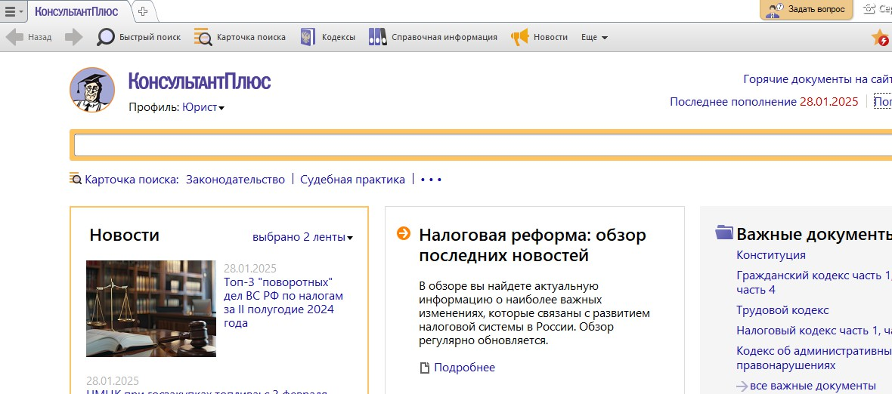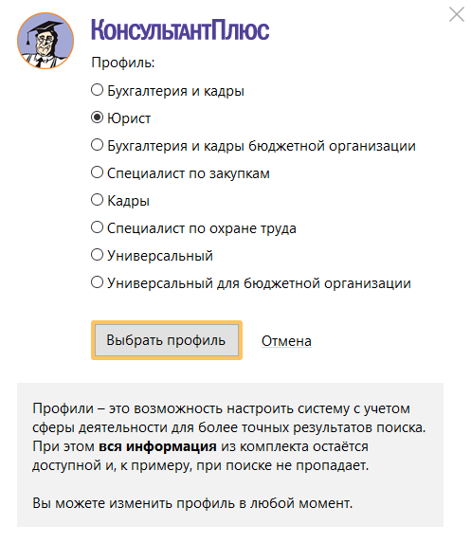

2) Настройте ленту новостей:

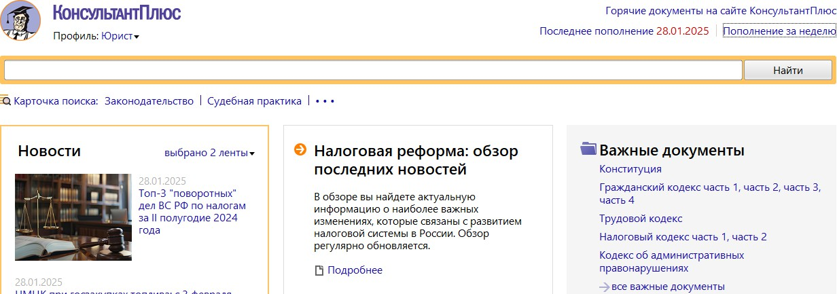

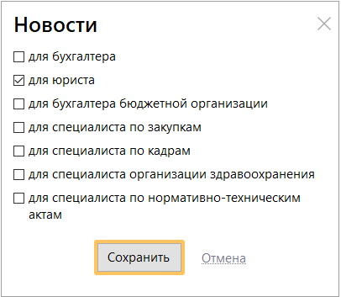

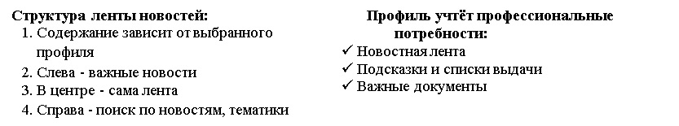

Для ответов и заметок:
___________________________________________________________________________________________________________________________________________________________________________________________________________________________

Рекомендации:
В системе КонсультантПлюс есть удобный поиск новостей по запросу. Поиск учитывает синонимы и сокращения, а также уже включенные фильтры. Например, если вы уже выбрали новости по определенной тематике, то поиск будет проходить среди этих новостей.
Еще одна особенность - можно выбрать выдачу "по дате" или "по релевантности".
Найдем новости, связанные с мошенничеством.

Откроем вкладку «Новости».

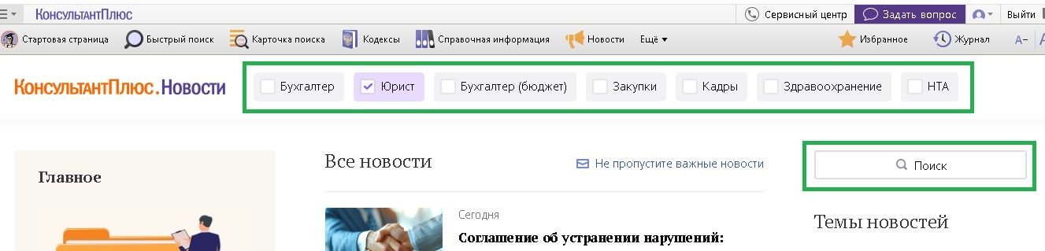

В строке поиска напишем «Мошенничество»

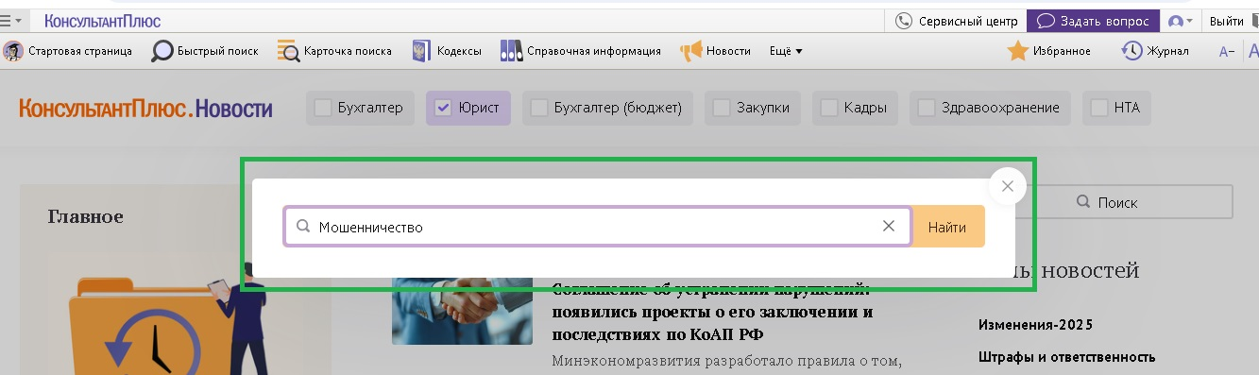

Построим список новостей.

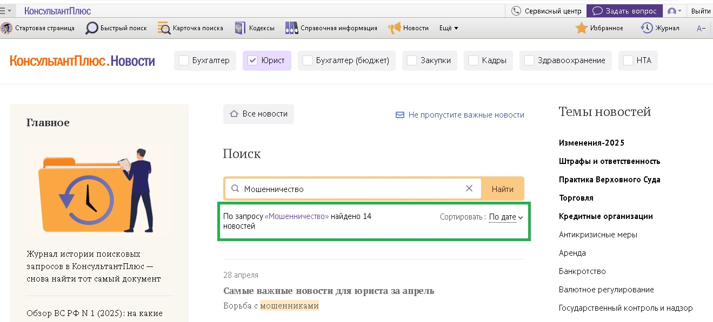

2. ПАНЕЛЬ БЫСТРОГО ДОСТУПА
Панель инструментов или Панель быстрого доступа предназначена для оперативного перехода ко всем основным инструментам системы. Она поможет быстро перейти к другим инструментам (Кодексы, Избранное и др.). При этом обычно открывается новая вкладка (окно).
Эта Панель видна на всех этапах работы с системой.

С помощью Панели инструментовможно перейти к следующим инструментам:  - "Быстрый поиск"  - "Карточка поиска"  - "Кодексы"  - "Справочная информация"  - "Новости"/"Обзоры"  - "Избранное"  - "Добавить в Избранное"  - "Журнал" (История поисковых запросов)  - А-/А+ - уменьшение или увеличение шрифта | По кнопке "Еще" дополнительно доступны инструменты:  - "Обзоры"  - "Правовой навигатор"  - "Словарь терминов"  - "Конструктор договоров"  - "Путеводители"  - "Горячие документы на сайте КонсультантПлюс"  - Последнее пополнение (за 1 день/1 неделю/2 недели/1 месяц)

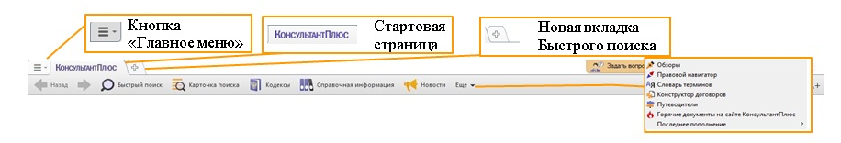
Если вы открыли слишком много вкладок (окон), закрыть их одновременно можно правой кнопкой мыши, выбрав «закрыть всё».
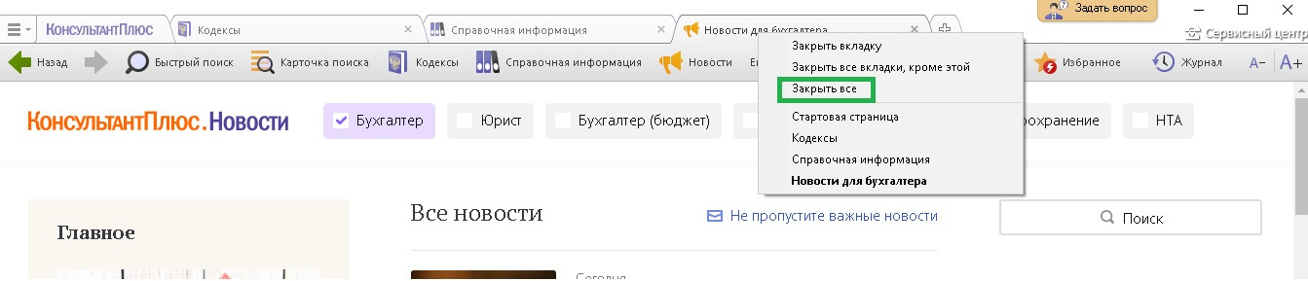

- С помощь Панели инструментов откройте Правовой навигатор.
- Постройте список документов из пополнения за последние 2 недели.

Для ответов и заметок:
__________________________________________________________________________________________________________________________________________________________________________________________________________________________________________________________________________________________________________________________________________________________________________________________________________________________

3. ВИДЕОСЕМИНАРЫ ДЛЯ ЮРИСТА

Видео.Консультант — доступные со стартовой страницы по ссылке «Видеосеминары».
Это видеосеминары с ответами на актуальные практические вопросы или c обзорами важных изменений.
Каждый семинар посвящён одному практическому вопросу, ответ на который раскрывает авторитетный эксперт (в том числе из профильных министерств и ведомств).
Каждый семинар даёт исчерпывающий ответ на вопрос со ссылками на правовые акты, инструкции и практические материалы, которые можно применить в работе.
Средняя продолжительность семинаров - 10-20 минут.
Интерактивное содержание позволяет сразу перейти к интересующему фрагменту семинара. Семинары легко искать по теме (слева) и профилю (справа), лектору (поисковая строка).

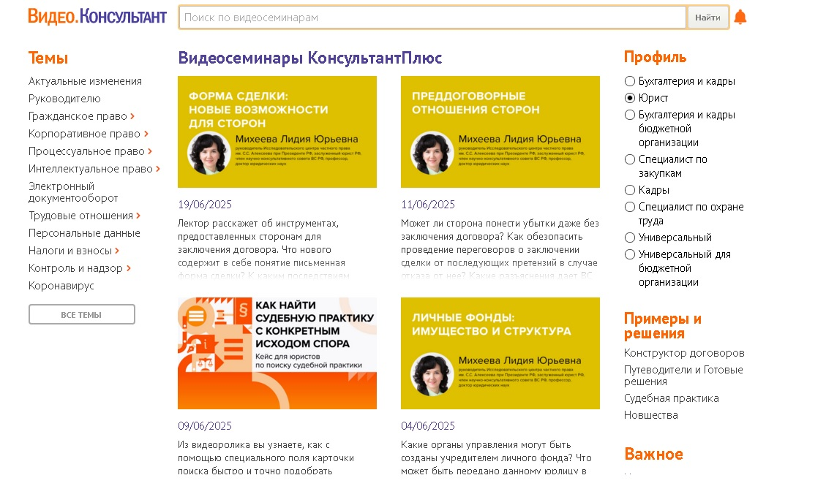

Для самостоятельной работы:
- Выпишите, название самого свежего видеосеминара по тематике «Актуальные изменения»
- Выпишите, фамилию лектора самого свежего видеосеминара по тематике «Гражданское право»
Для ответов и заметок:
________________________________________________________________________________________________________________________________________________________________________________________________________________________________________________________________________________________________________________________________________
Рекомендации:

- Откроем вкладку с видеосеминаром.
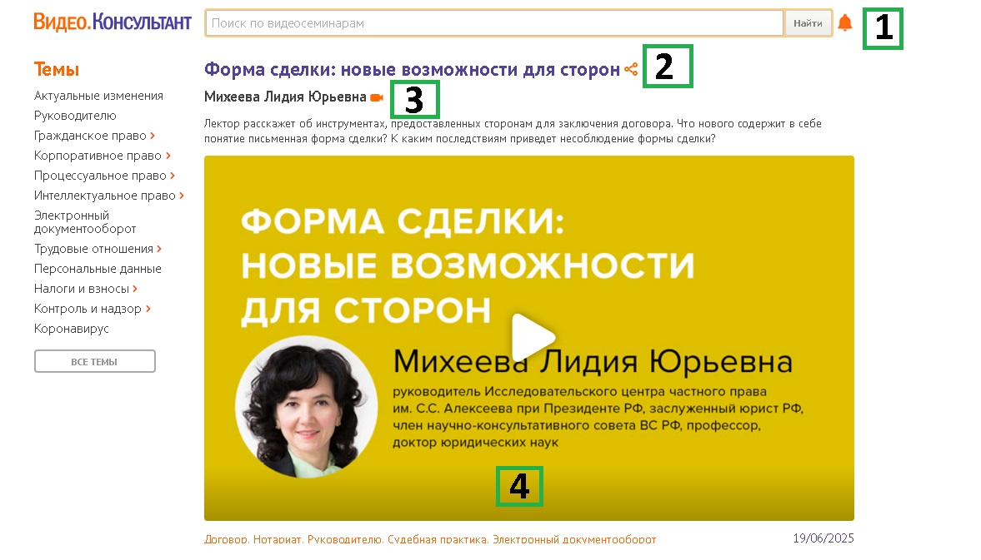
Видим, что
1 – Есть возможность получать оповещения о новых видеосеминарах в Telegram канале КонсультантПлюс.
2 – Есть возможность получить ссылку на видеосеминар.
3 – Есть возможность посмотреть все видео этого лектора.
4 – Всегда есть информация о лекторе.

- Также присутствует содержание видеосеминара.
Кликнув по определенной теме, можно посмотреть только ту часть, которая наиболее интересна.

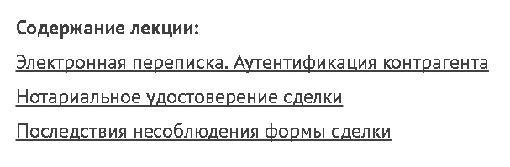

- Если лекция очень понравилась, то есть возможность сохранить ее в текстовом варианте. 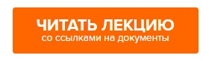

- Отдельно можно посмотреть ссылки на материалы из КонсультантПлюс, на которые ссылается лектор .

4. БЫСТРЫЙ ПОИСК
Это наиболее простой способ поиска документов в системе. Он доступен со стартовой страницы, а также из любого другого места системы через панель инструментов или при выборе вкладки  и сразу готов к работе.

У Быстрого поиска простой и удобный интерфейс, как в поисковых системах интернета: всего одна строка, в которую можно вводить любую известную информацию о документах, и они будут найдены.

Быстрый поиск позволяет найти:
- конкретный документ;
- конкретный фрагмент документа (главу, статью и т.п.);
- документы по вопросу (ситуации)

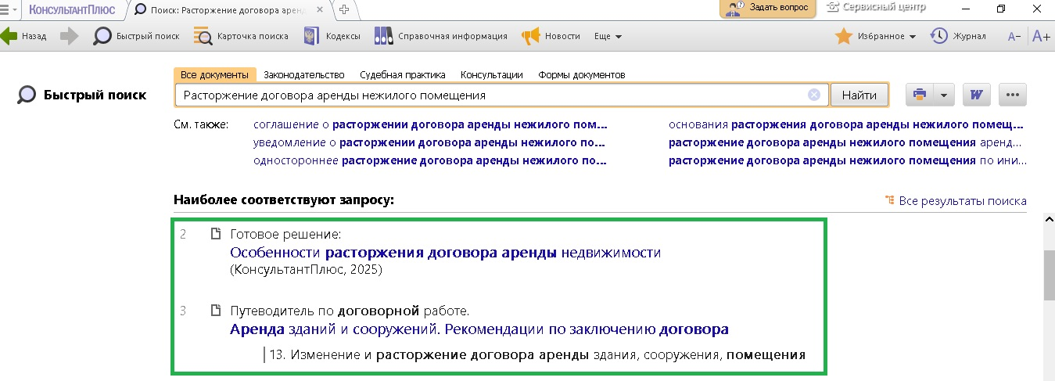

Для самостоятельной работы:
1) Напишите дату публикации 223- ФЗ.
2) Назовите номер статьи Имя гражданина ГК РФ.
3) Какой материал поможет найти короткий актуальный ответ по вопросу «Как отказаться от административного иска»?

Для ответов и заметок:

Рекомендации:

Для примера найдем образцы заявлений об отказе от административного иска.

В строке Быстрого поиска напишем: «Заявление об отказе от административного иска».

Построим список документов.

Хотим обратить ваше внимание на то, что при переходе на вкладку «Формы документов» можно увидеть список образцов заполнения заявлений. В КонсультантПлюс вы найдете несколько образцов заполнения декларации с разными нюансами.

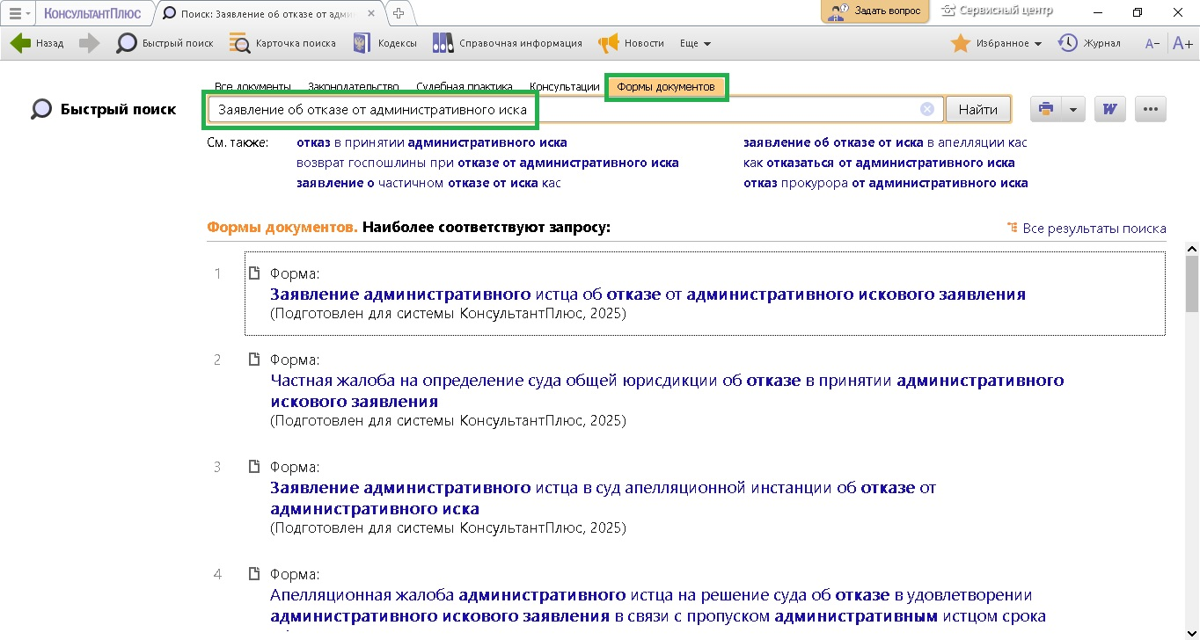

5. КАРТОЧКА ПОИСКА
Карточку поиска удобно использовать для поиска документа, если известны какие-либо его реквизиты (номер документа, вид документа, принявший орган, дата принятия) или же фразы и даже отдельные слова из его названия или текста.
Данные о документе можно задать в соответствующих полях Карточки поиска. Если реквизиты известны приблизительно, то следует задать несколько возможных значений, соединив их логическим условием «ИЛИ» (для поля «Дата» задать диапазон дат).
Очевидно, что знание точных реквизитов документа позволяет найти его без особого труда.
Слева указывается количество документов, удовлетворяющих условиям поиска.
Пока Карточка поиска не заполнена, здесь будет указано общее число документов в информационных банках системы КонсультантПлюс вашего комплекта.

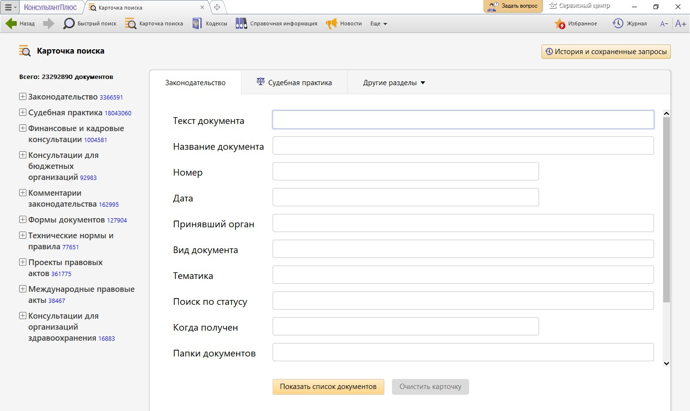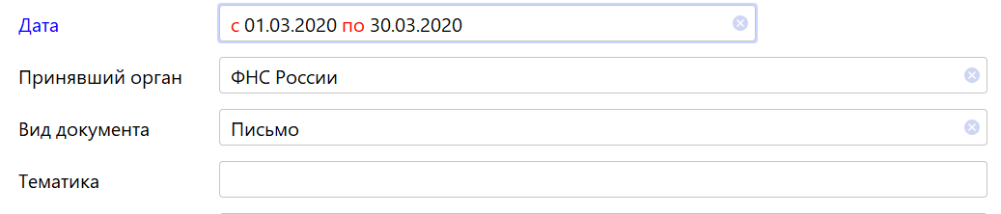

Для самостоятельной работы:
1) Найдите постановление № А40-201092/2017. Сколько документов в информационном банке Решения госорганов по спорным вопросам?
2) Напишите количество законов о Капитальном ремонте.
3) Напишите количество отменённых решений Арбитражного суда Уральского округа.

Для ответов и заметок:
__________________________________________________________________________________________________________________________________________________________________________________________________________________________________________________________________________________________________________________________________________________________________________________________________________________________
Рекомендации:

Найдем подборку судебной практики о признании недействительным решения о доначислении НДС при продаже автомобиля организацией (занижение стоимости автомобиля).

Откроем Карточку поиска и выберем область поиска: Судебная практика.
Напишем в поле «Категория спора» - НДС
В поле «Требования» - Требования налогоплательщика. О признании недействительным решения о доначислении НДС.
В поле «Текст документа» - Занижение стоимости автомобиля.

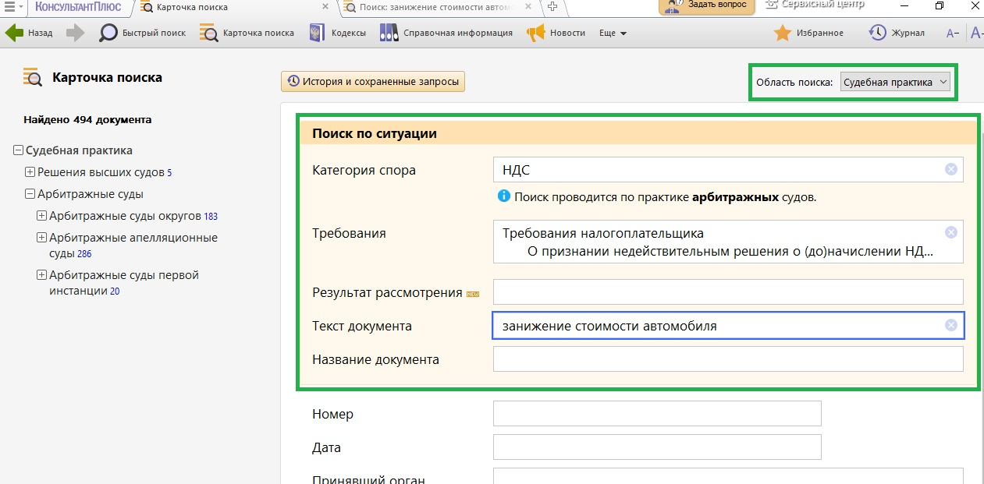

Построим список документов.

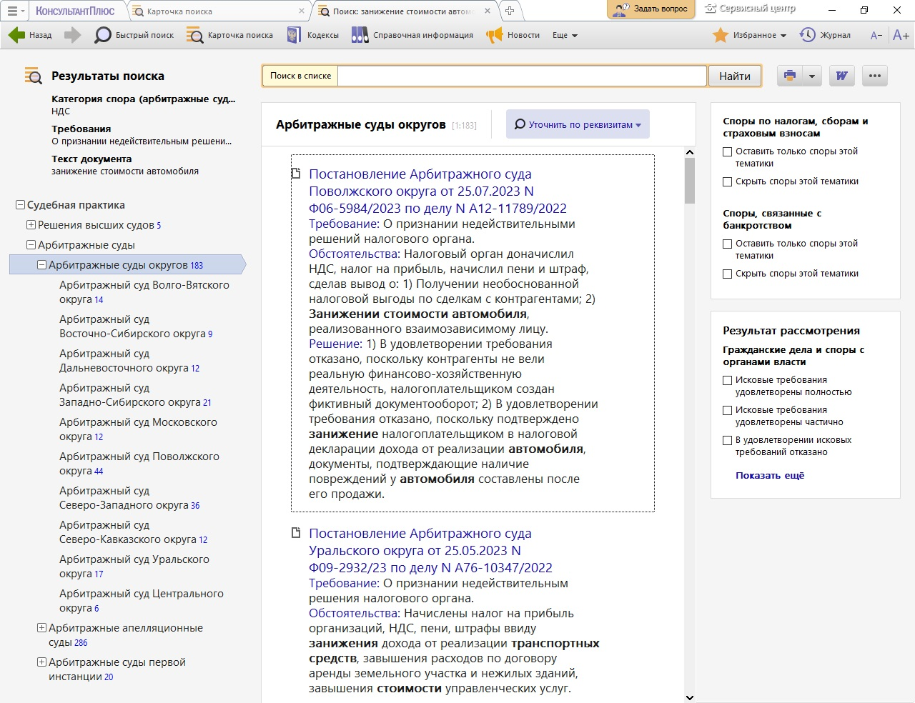

6. ПРАВОВОЙ НАВИГАТОР
Правовой навигатор позволяет получить информацию по правовому вопросу с использованием перечня возможных ситуаций.
Это инструмент поиска, основанный на использовании подготовленного специалистами словаря ключевых понятий. К нему можно обращаться в тех случаях, когда непонятно, в каких документах рассматривается вопрос, и желательно получить подсказку в виде сформированных запросов подходящих по смыслу к рассматриваемой ситуации.
Переход к Правовому навигатору может быть осуществлен по кнопке "Еще/Правовой навигатор", которая расположена на Панели инструментов.
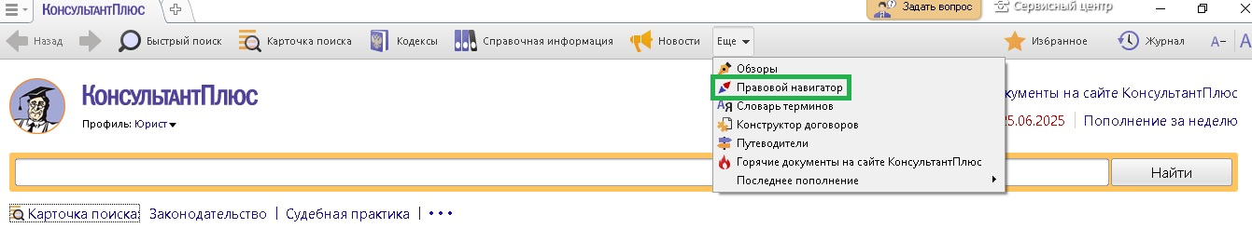
Поиск по Правовому навигатору наиболее эффективен в случаях, когда пользователь не знает, как правильно описать свою проблему, а может назвать буквально 1-2 слова.
Вводя эти два слова в Правовой навигатор, пользователь получает подсказку в виде отобранных ключевых понятий и может выбрать из них наиболее точно подходящее к его ситуации.
Для поиска документов в строке Правового навигатора следует задавать слова, отражающие суть вопроса.
После чего в левом столбце Правового навигатора будут отобраны только те группы, которые содержат понятия, относящиеся к сути вопроса.
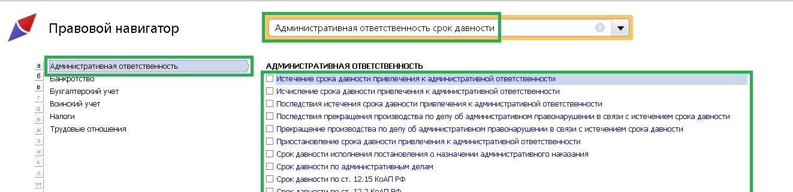
Отметив нужное понятие в правой колонке, можно перейти к списку документов по данной теме.
Обращаясь к текстам документов, найденным с помощью Правового навигатора, вы сразу переходите в те части этих документов, в которых приводится описание рассматриваемой правовой проблемы.

Для самостоятельной работы:
1) Найдите подборку документов о наследовании земельного участка.
2) Найдите подборку документов о возмещении судебных расходов на проведение экспертизы.
3) Как организовать досудебный порядок урегулирования споров?

Для ответов и заметок:
__________________________________________________________________________________________________________________________________________________________________________________________________________________________________________________________________________________________________________________________________________________________________________________________________________________________

Рекомендации:

Что нужно знать о праве частной собственности на землю?

В строке Правового навигатора напишем «Право частной собственности на землю».
Выбираем тему «Право собственности» и сформированный запрос «Общие положения о праве частной собственности на землю».

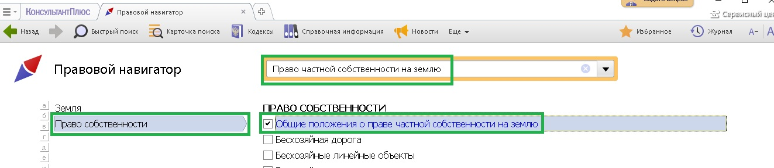

Построим список документов.

В разделе «Комментарии законодательства» мы видим Путеводитель: Что нужно знать о праве частной собственности на землю.

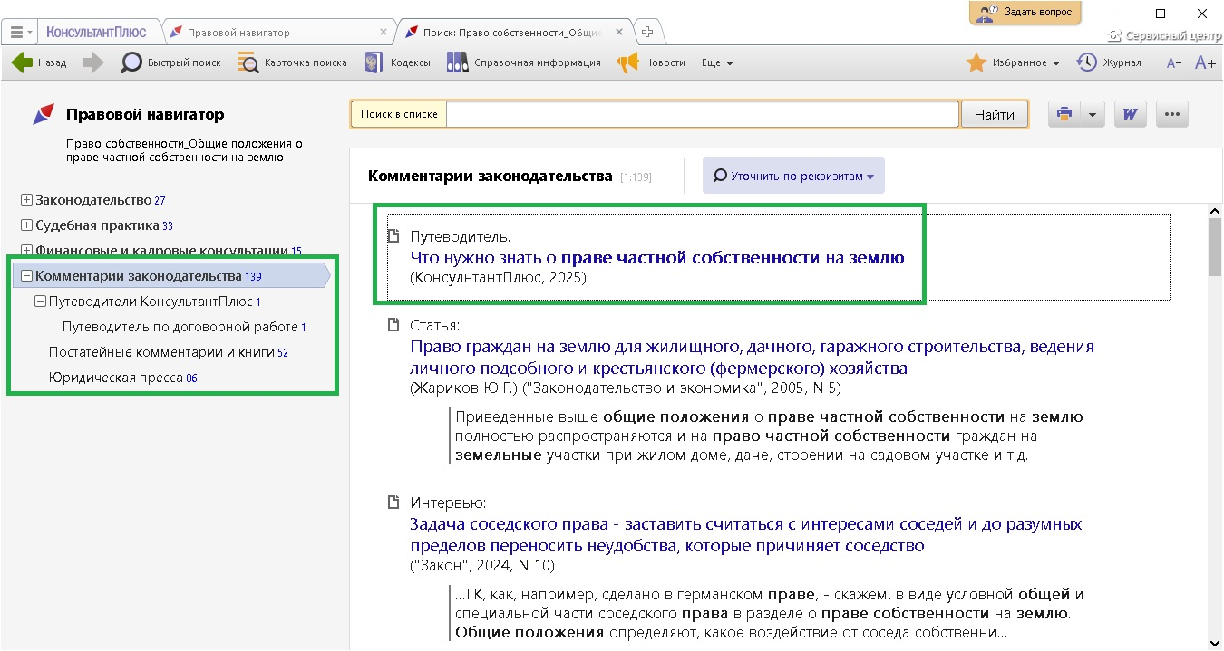

7. ОБЗОРЫ
Представленные в системе КонсультантПлюс обзоры правовой информации помогают всегда быть в курсе последних изменений в законодательстве. При этом вы сможете не только получить информацию о принятии новых документов и их содержании, но и сравнить новую и старую редакции одного документа, а также, при необходимости, получить комментарии специалистов о сути изменений, о том, как данные изменения повлияют на применение других документов, и т.д.
Обзоры готовятся специалистами компании КонсультантПлюс.
В раздел: Аналитические обзоры правовой информации находятся обзоры, которые отражают изменения, произошедшие в законодательстве в целом.
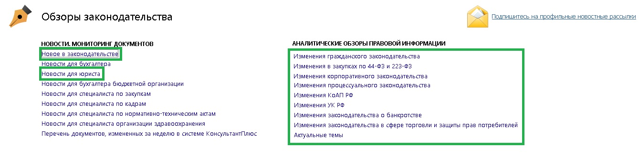
Горячие темы – под особым контролем

О наиболее важных изменениях законодательства можно прочитать в специальных обзорах КонсультантПлюс. Их можно найти в рубрике «Актуальные темы».

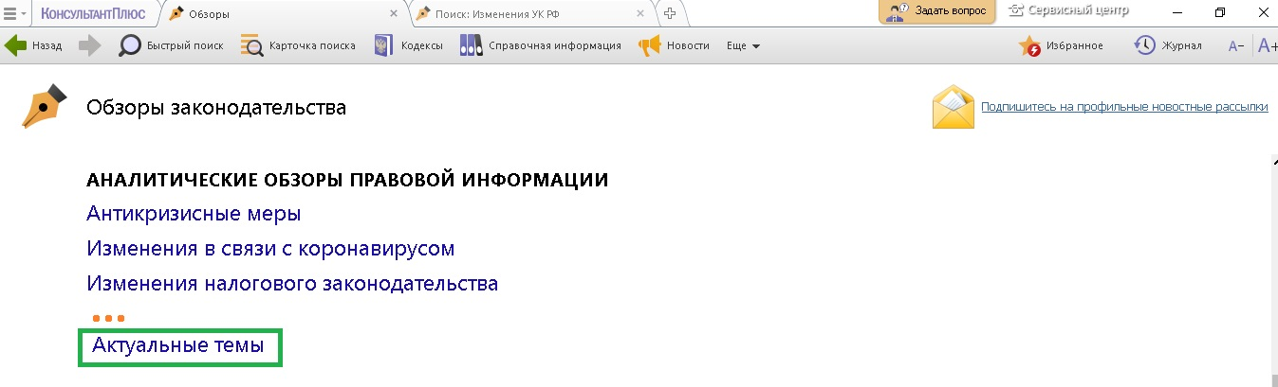
Для самостоятельной работы:
- Откройте ленту новостей для юриста и найдите интересную для Вас новость.
- Откройте документ «"Основные изменения в КоАП РФ в 2025 году". Есть ли изменения, к которым надо готовиться в ближайшее время?

Для ответов и заметок:
________________________________________________________________________________________________________________________________________________________________________________________________________________________________________________________________________________________________________________________________________

Рекомендации:

В КонсультантПлюс можно просмотреть в одном документе профильные новости за последние 12 недель.

На Стартовой странице кликнем по «Пополнению за неделю».

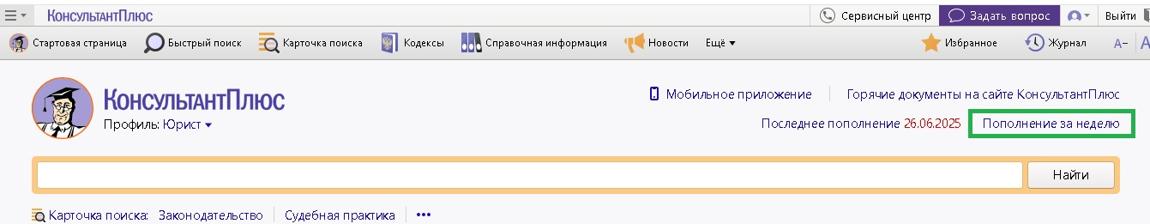

В разделе «Законодательство» мы увидим новости для всех профилей.

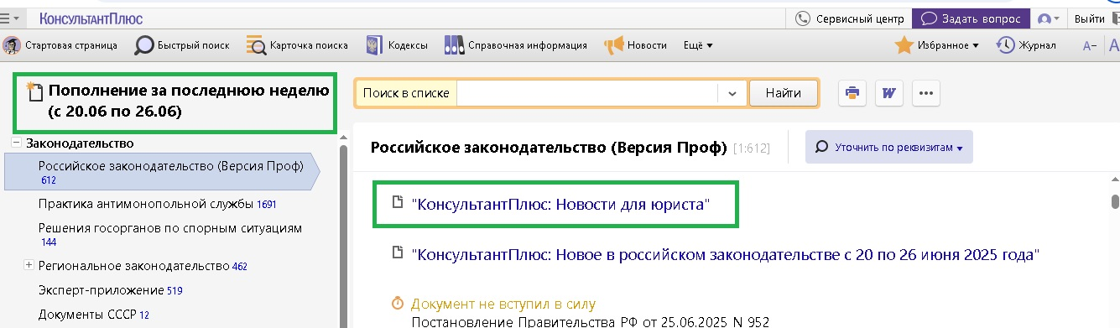

Откроем «Новости для юриста» и увидим новости в одном документе.

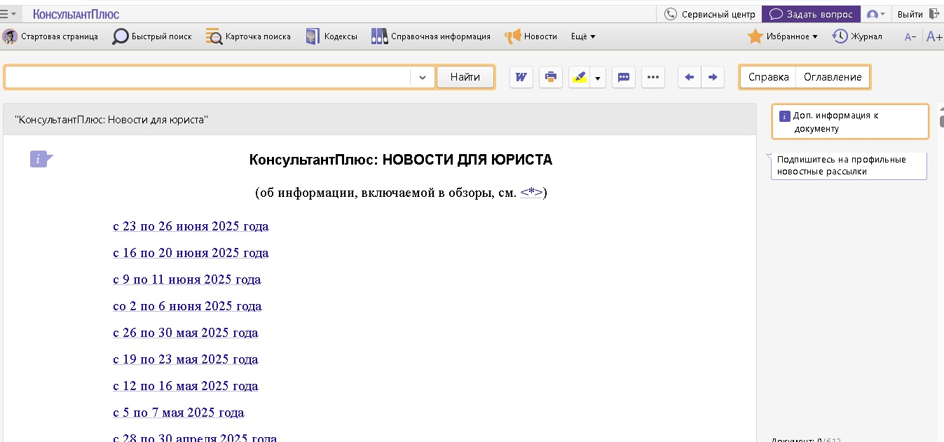

8. СПРАВОЧНАЯ ИНФОРМАЦИЯ
Справочная информация, к которой приходится обращаться постоянно, — календарь юриста, правовой календарь, антикризисные меры, курсы валют, ставки налогов, размеры госпошлины, различные формы отчётности и т.д. — содержится в разных документах, поэтому поиск её в первоисточниках не всегда удобен.

В системе КонсультантПлюс эти сведения представлены в удобном структурированном виде в разделе «Справочная информация».

Из окна "Справочная информация" можно быстро переходить к документам или спискам документов (подготовленным специалистами компании КонсультантПлюс), в которых представлена актуальная и часто используемая финансово-экономическая и общеправовая информация.
Окно "Справочная информация" открывается с помощью кнопки  Панели инструментов.
Также к этому окну можно перейти со Стартовой страницы.

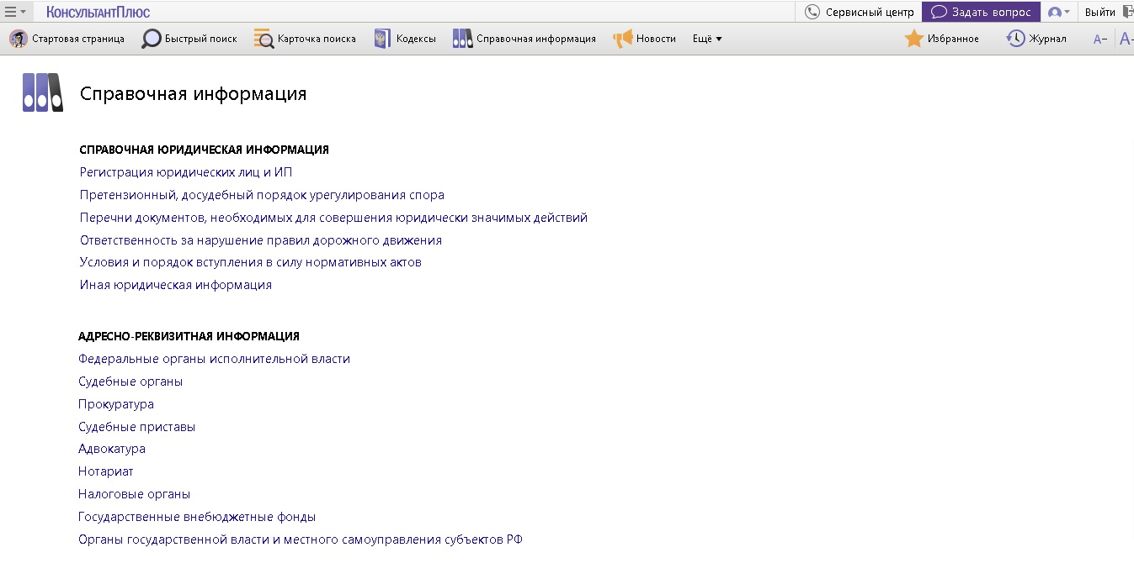
Для самостоятельной работы:
1) Выпишите количество выходных в октябре 2025г.
2) Выпишите количество и даты рабочих суббот в 2025г.
3) Выясните срок ответа на претензию при заключении договора в обязательном порядке.
Для ответов и заметок:
________________________________________________________________________________________________________________________________________________________________________________________________________________________________________________________________________________________________________________________________________________________________________________________________________________________________________________________________________________________________________________________________________________________________________________________________________________________________________________________________________________________________________________________________________________________________________________________________________________________

Рекомендации:

Найдем размер действующей ключевой ставки.

Нажмем кнопку на Панели инструментов.
В разделе «Курсы валют. Ставки и нормативы Банка России» щелкнем по ссылке Ключевая ставка и ставка рефинансирования.
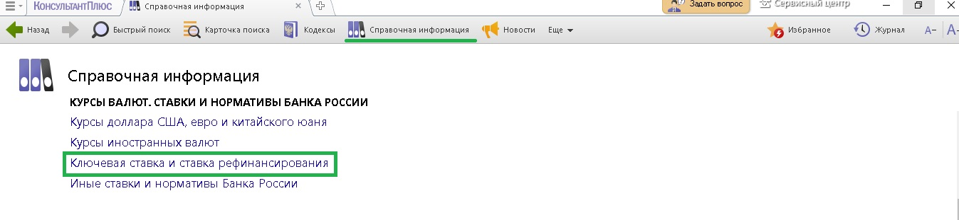
Откроется документ «Справочная информация: Ключевая ставка и процентная ставка рефинансирования (учетная ставка), установленные Банком России». Выберем в таблице нужную информацию.
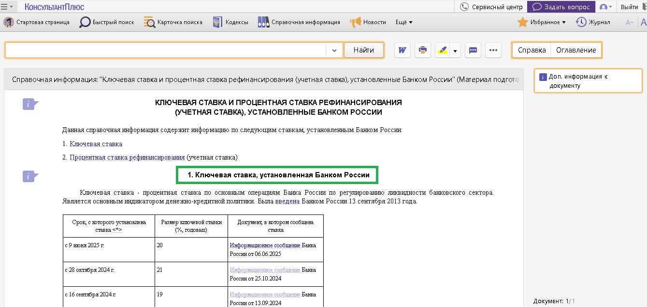

9. РАБОТА С ДОКУМЕНТОМ
Яркая информационная строка вверху документа сообщает важную информацию об особенностях применения документа на сегодняшний день

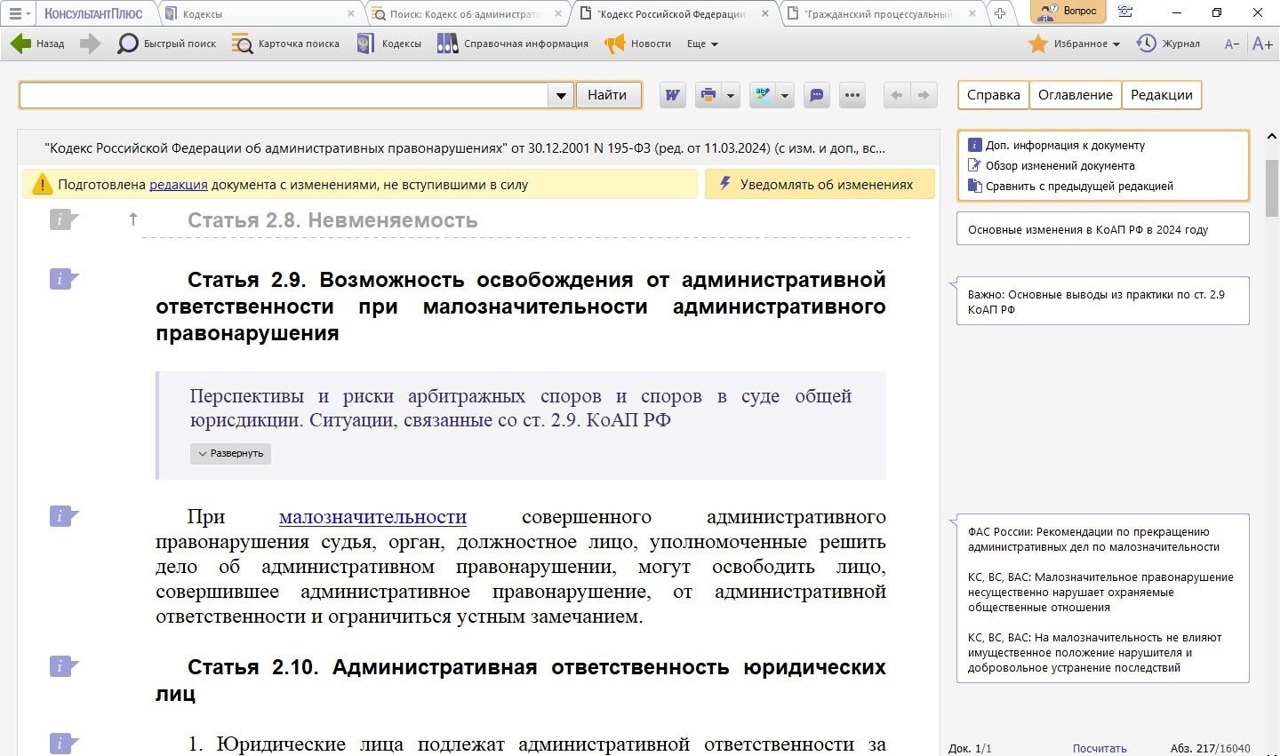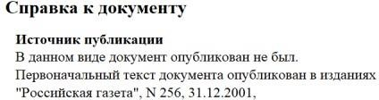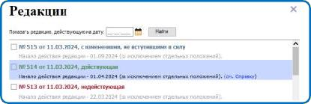

Быстро получить полезную дополнительную
информацию позволит
, правая панель и засветки в тексте
Умная ссылка позволяет быстро перейти к документам, на которые ссылается законодатель, но реквизиты которых в тексте прямо не указаны.

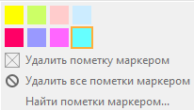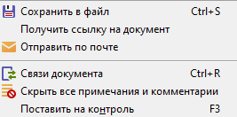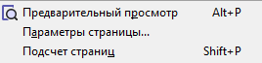
Для самостоятельной работы:
- Выпишите дату начала действия действующей редакции ТК РФ.
- Выпишите количество изменений между редакциями №117 и №119 ГК 1 РФ.
- Найдите через оглавление номер статьи Застройка земельного участка в ГК 1 РФ.
- Напишите номер редакции «Гражданского процессуального кодекса РФ», действующей на дату 21.03.2018.
Для ответов и заметок:
________________________________________________________________________________________________________________________________________________________________________________________________________________________________________________________________________________________________________________________________________

Рекомендации:

Как самостоятельно сравнить редакции документа?

Рассмотрим на примере изменений в КоАП РФ.

Узнаем сколько изменений нас ждет в Кодексе Российской Федерации об административных правонарушениях с 1 сентября 2025г.

Откроем Кодекс Российской Федерации об административных правонарушениях. Кликнем по кнопке «Редакции». Выберем действующую редакцию и редакцию, которая вступит в силу 1 сентбря 2025г. Кликнем по кнопке «Сравнить редакции».

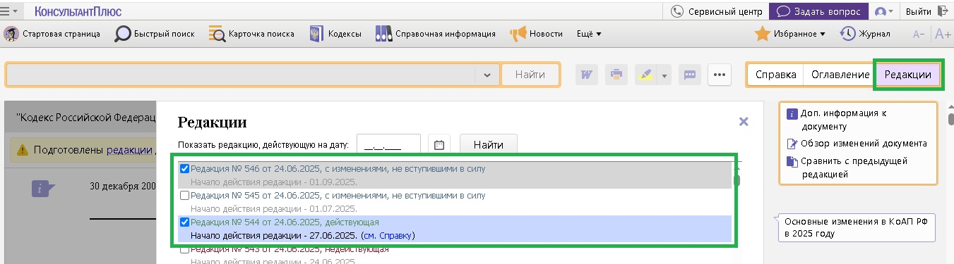

Кликая по кнопке «Показать следующее изменение», можно просмотреть все изменения.

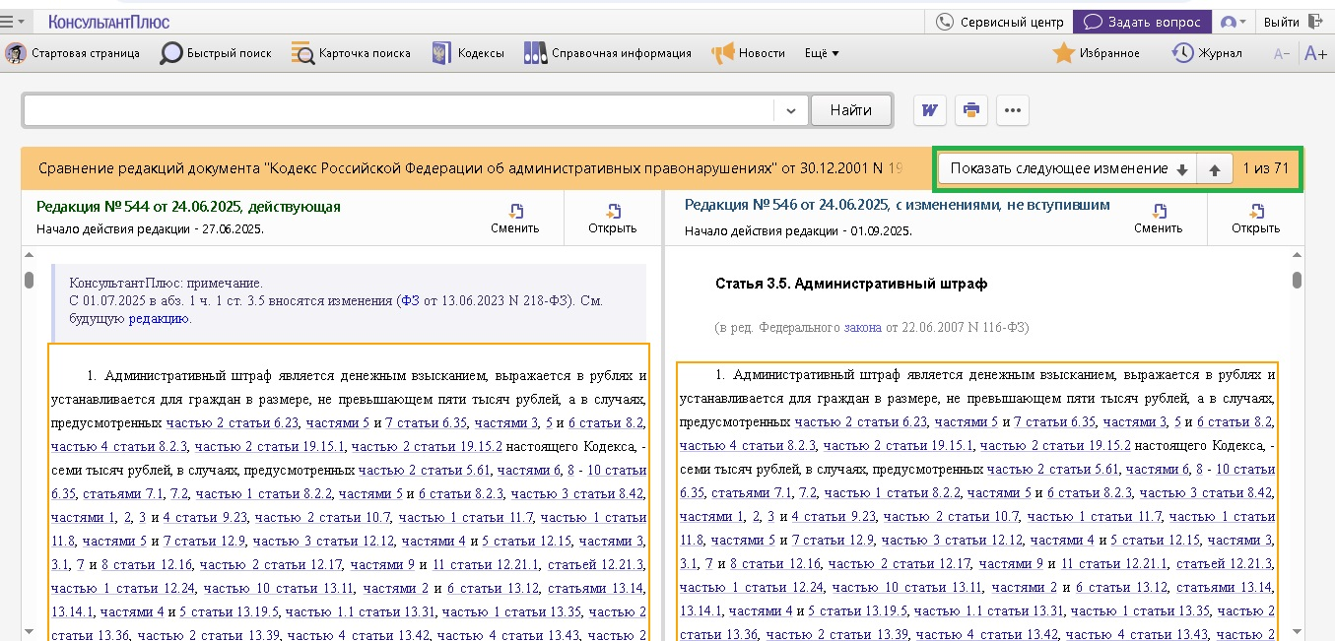

10. ИЗБРАННОЕ
Блок «Избранное» — это удобный инструмент, с помощью которого формируется ваше личное рабочее пространство, где можно сохранить результаты вашей работы с документами и откуда впоследствии можно быстро переходить к этим документам и их фрагментам.

При нажатии кнопки панели инструментов появится выпадающее меню. Оно позволяет либо перейти в окно «Избранное», либо «Добавить в Избранное» — создать новую закладку, папку, поставить документ на контроль.

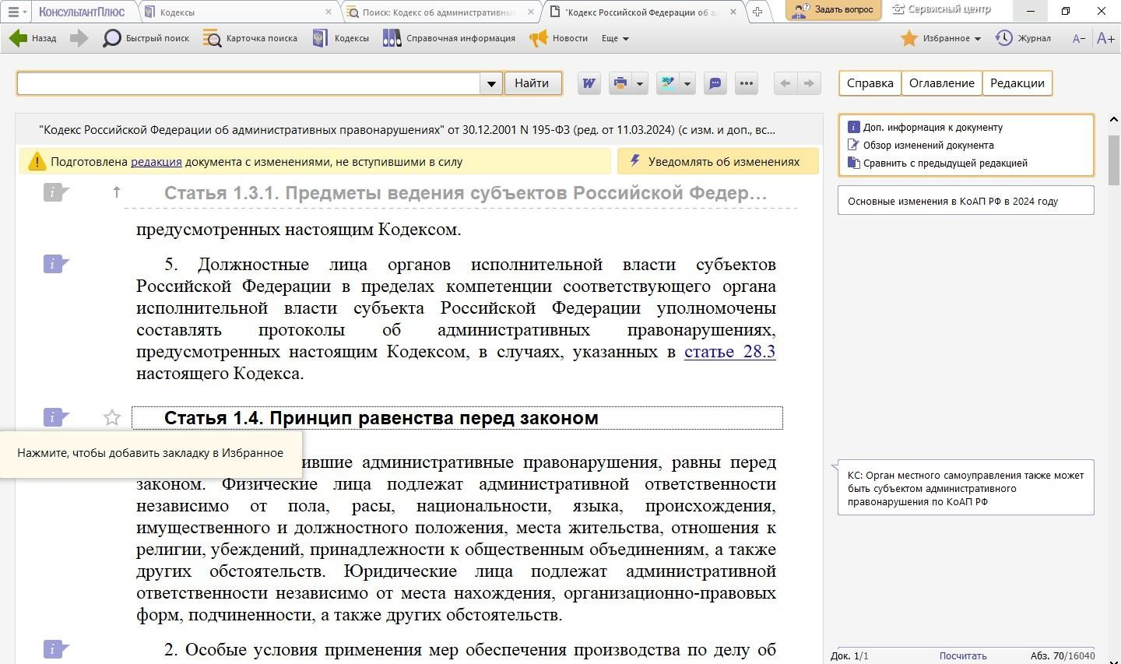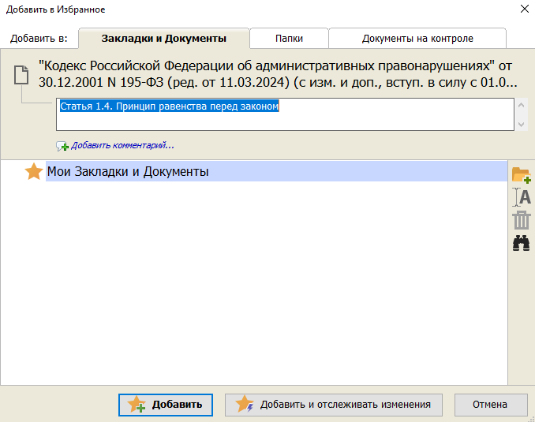
1
3
2

Способы поставить закладки:
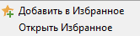



1)

2)
3)

Для самостоятельной работы:
1) Оставьте комментарий к статье 12 ИСКОВАЯ ДАВНОСТЬ ГК РФ (часть первая).
2) Поставьте на контроль Закон РФ от 07.02.1992 N 2300-1 (ред. от 04.08.2023) "О защите прав потребителей".
3) Поставьте на контроль статью 11 Принцип единства контрактной системы в сфере закупок в 44 ФЗ

Для ответов и заметок:
______________________________________________________________________________________________________________________________________________________________________________________________________________________________________________________
Рекомендации:

Готовиться к изменениям легко и удобно, используя в КонсультантПлюс функцию «Документ на контроле».

В шапке просматриваемого документа добавлена кнопка «Уведомлять об изменениях». При наведении курсора кнопка подсвечивается и появляется стандартная подсказка с текстом: «Нажмите эту кнопку, если хотите получать уведомления об изменениях документа».

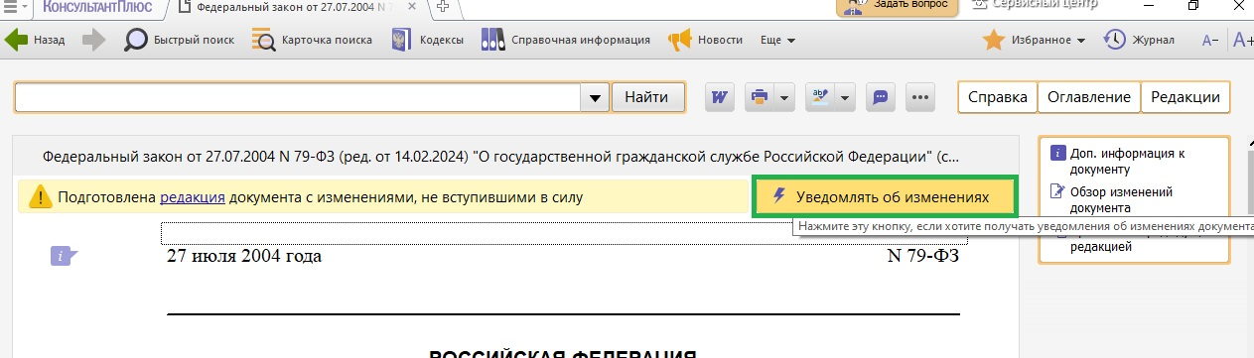

После нажатия на кнопку пользователь получает следующий результат:
- Документ ставится на контроль целиком (всегда, независимо от положения текста документа и курсора в нем);
- Появляется стандартное сообщение о постановке документа на контроль (как по кнопке F3);

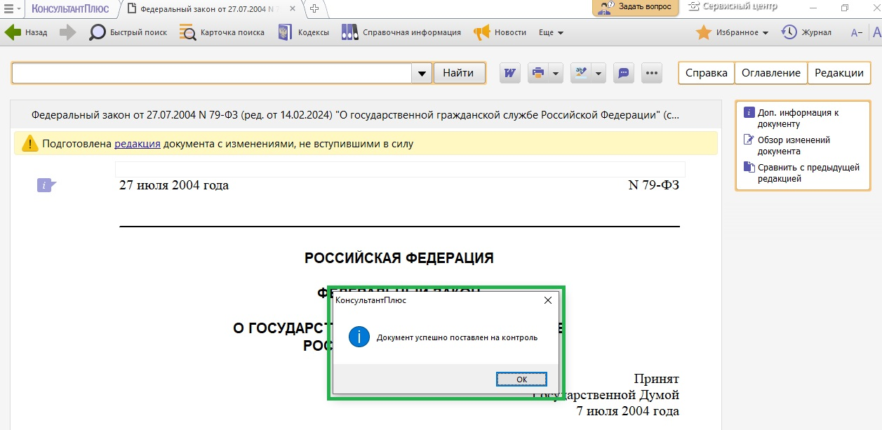

- После закрытия сообщения, кнопка пропадает и документ принимает привычный вид. Вкладка «Документы на контроле» находится в Избранном.

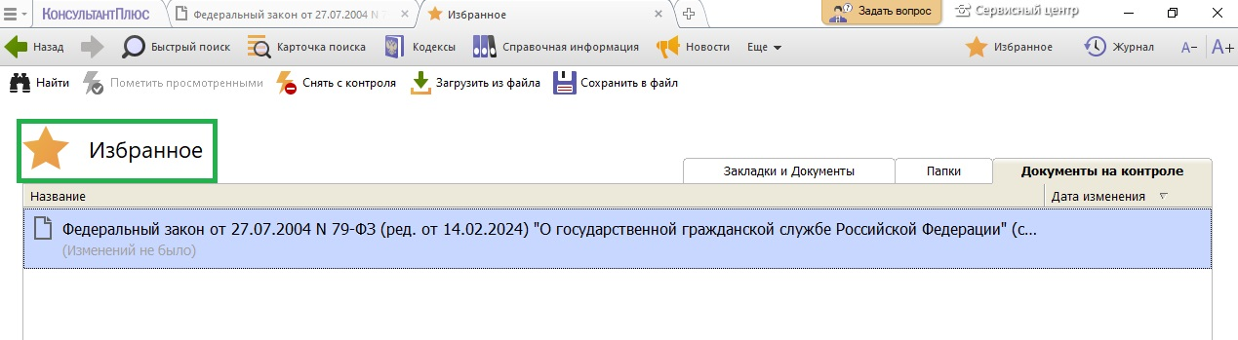

11. ПУТЕВОДИТЕЛИ ДЛЯ ЮРИСТА
Путеводители — общая информация и удобная навигация по крупным темам, возможность по ссылкам перейти в Готовые решения для получения подробной информации по вопросу.
Для юристов интерес представляют следующие Путеводители.
Путеводитель по судебной практике (ГК РФ)
Анализ судебной практики по наиболее востребованным гражданско-правовым договорам (купли-продажи, поставки, аренды зданий и сооружений, подряда, займа, кредита, комиссии и других).
По каждому договору представлены позиции судов и выводы из судебной практики.

Путеводитель по корпоративным спорам
Анализ судебной практики по вопросам применения норм корпоративного права (законы об ООО, АО и др.).
Рассмотрены вопросы создания, реорганизации, ликвидации хозяйственных обществ, различные аспекты текущей деятельности организаций.

Путеводитель по трудовым спорам
Анализ судебной практики по спорам, возникающим при увольнении работников по различным основаниям: по сокращению штата, за прогул и др.
Приведены позиции судов разных регионов, точки зрения экспертов в области трудового права.

Путеводитель по договорной работе
Информация, необходимая для составления договоров.
Особенности условий для каждой стороны, примеры формулировок, возможные риски.
Рассмотрены все распространенные договоры: поставки, аренды, подряда, возмездного оказания услуг и др.

Путеводитель по корпоративным процедурам
Пошаговые рекомендации о порядке проведения корпоративных процедур и подготовки документов для них, нормативное регулирование, способы и сроки проведения процедуры, оформление документов и возможные последствия.

Путеводитель по госуслугам для юридических лиц
Порядок получения разрешений, лицензий и аккредитаций с учетом практики работы госорганов.
По каждой теме: списки необходимых документов, порядок их оформления, ответственность, порядок действий.
СПОСОБЫ РАБОТЫ С ПУТЕВОДИТЕЛЯМИ:
а) Через кнопку на панели Быстрого доступа

б) По символу в изучаемом нормативном акте

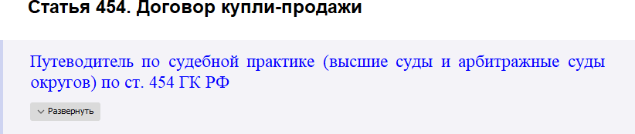
в) По «засветке», расположенной под статьей в нормативных актах

г) В списке документов при работе в Быстром поиске

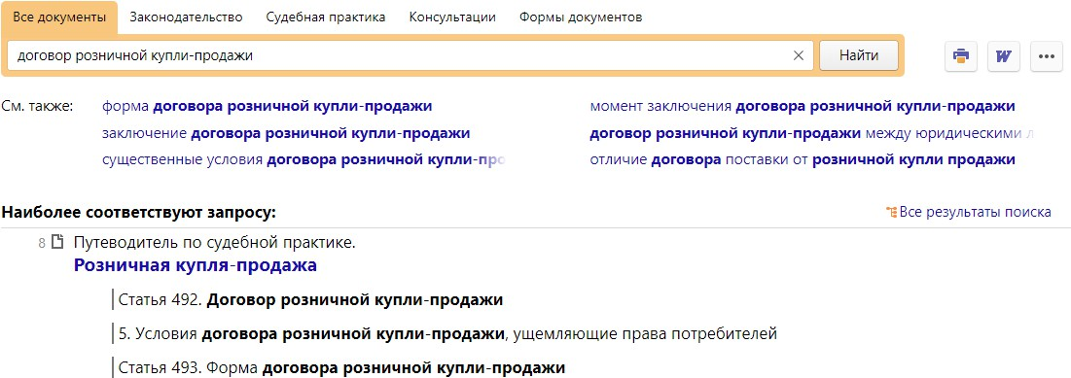
Для самостоятельной работы:
1)Какой материал вам поможет получить подробные практические рекомендации
по вопросу «Оказание услуг»?

2) Какие позиции есть у судов по вопросу об оплате арендуемого имущества при использовании арендатором площади меньшего размера, чем предусмотрено договором?

3) Участник ООО, подал заявление о выходе из общества, но ещё не вышел из него. Сохраняется ли у него право на участие в общем собрании участников общества до момента выхода?

Для ответов и заметок:
__________________________________________________________________________________________________________________________________________________________________________________________________________________________________________________________________________________________________________________________________________________________________________________________________________________________

Рекомендации:
Всегда ли легко разобраться с изменениями законодательства или позициями органов власти? Понять, как эти изменения влияют или нет на ситуации из практики?
Порой это требует значительного времени и трудозатрат.
В КонсультантПлюс есть уникальный инструмент, который позволит за 5-10 минут в месяц проверить весь свой многолетний опыт на соответствие текущим реалиям законодательства.
Для этого нам нужен специальный инструмент, который мониторит все важные изменения в Готовых решениях и Путеводителях КонсультантПлюс.

Он называется «Важнейшие изменения в Путеводителях КонсультантПлюс».
- На стартовой странице в серой строке быстрого доступа найти кнопу «Путеводители» и кликнуть по ней.
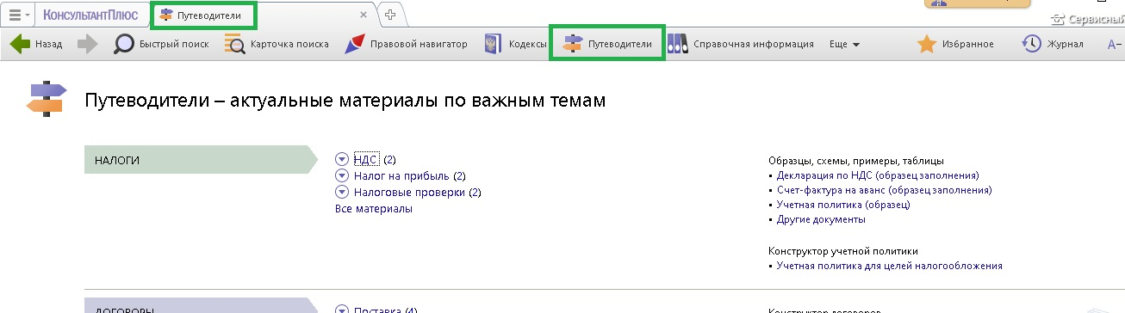

- На вкладке «Путеводители» видим тематические разделы.
Путеводители для юриста представлены в разделах:
- Договоры
- Корпоративное право
- Госуслуги

В разделе «Договоры» откроем Путеводитель «Рекомендации по заключению договора»

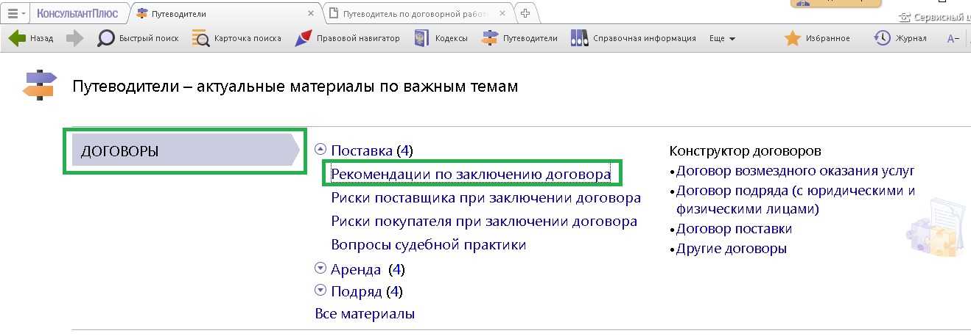
- Обратим внимание на то, что в правом верхнем углу документа находятся «Изменения за последний месяц»
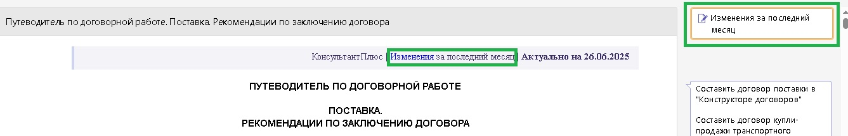
- Откроем этот документ.
Первое, что мы видим – это перечень тех специалистов, которых в данном месяце коснулись изменения.

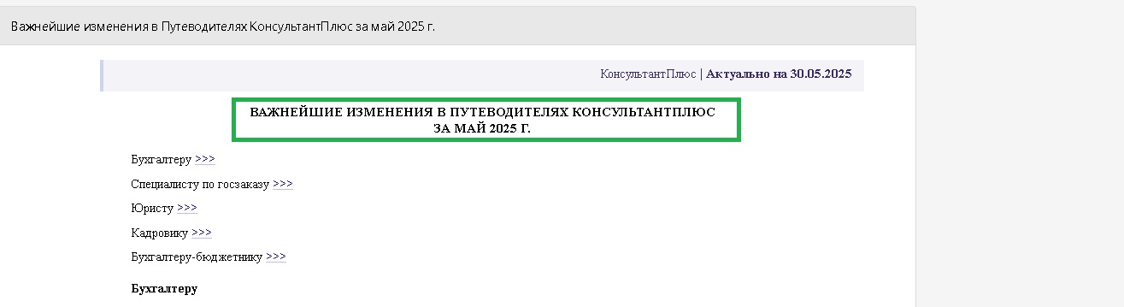

- Выбрав нужного специалиста, мы видим такую структуру информации:

- Норма права (изменение, новый закон, письмо и т.д.)
- Аннотация – суть изменений
- Перечень кейсов, на которые это изменение повлияло
Все, что нам нужно – это посмотреть нет ли среди кейсов (на которые повлияло изменение) тех, которые касаются нас:

- Если нет, то на этом анализ изменения закончен
- Если есть, то открываем кейс и смотрим, что конкретно поменялось, и учитываем это в дальнейшем
Такую процедуру достаточно проводить один раз в месяц.

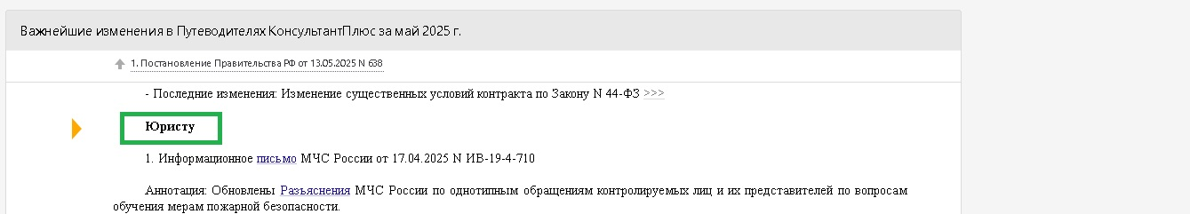

12. ГОТОВЫЕ РЕШЕНИЯ ДЛЯ ЮРИСТА
Готовые решения подскажут, как действовать в конкретной ситуации в области договорного и корпоративного права, получения лицензий, разрешений и аккредитаций, проведения закупок, трудовых споров и др. В Готовых решениях — пошаговые инструкции, образцы документов, ссылки на правовые акты и позиции судов.
Информация ежедневно обновляется. Тематика этих материалов постоянно расширяется.
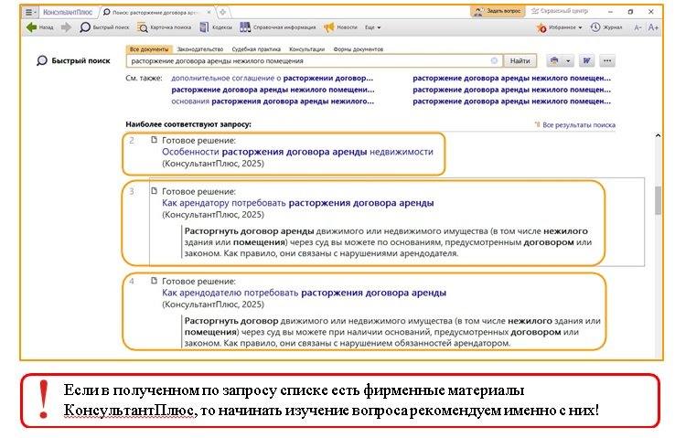
Найти готовые решения можно через:
Быстрый поиск
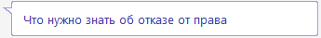
Символ
Примечания на правой панели

Для самостоятельной работы:

1) Какой материал содержит короткий актуальный ответ по вопросу «Как отказаться от административного иска»?
2) Какие есть основания для расторжения договора поручения?
3) В каком материале вы нашли ответ на вопрос «Что такое машиночитаемая доверенность и как её применять»?
4) Какой материал содержит короткий актуальный ответ по вопросу «Как в досудебном порядке подать жалобу на налоговый орган»?

Для ответов и заметок:
__________________________________________________________________________________________________________________________________________________________________________________________________________________________________________________________________________________________________________________________________________________________________________________________________________________________

Рекомендации:

Что делать, если ситуация сложилась так, что вы связались с должником, который отказывается возвращать деньги или делает это медленно и неохотно. В СПС Консультант есть документы, в которых рассматриваются различные ситуации, связанные с взысканием.

Как в КонсультантПлюс найти подборку материалов по этой теме?

1. Откроем Карточку поиска

2. В строке «Название документа» напишем «Как взыскать»
В строке «Вид документа» напишем «Готовое решение».

3. Построим список документов.

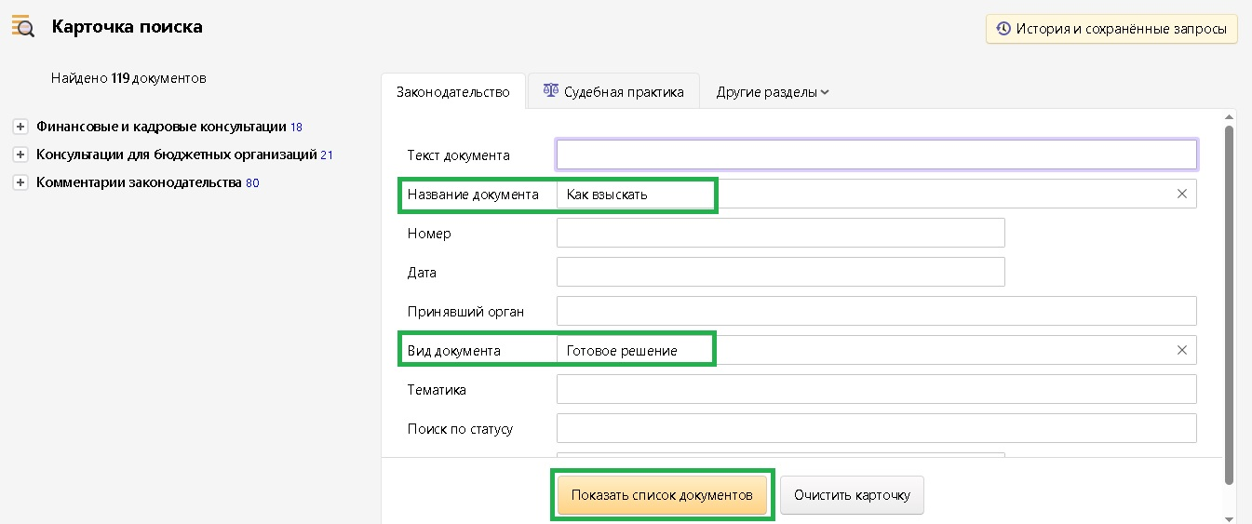

- Начнем изучение документов с раздела «Комментарии законодательства».
Именно там находятся фирменные документы КонсультантПлюс.

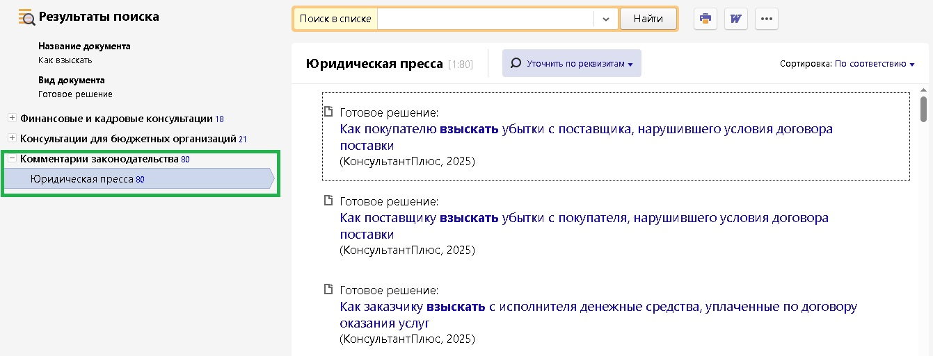

13. ПРАВОВЫЕ ПОЗИЦИИ ВЫСШИХ СУДОВ

Правовые позиции высших судов — подборка позиций высших судов по наиболее востребованным статьям ГК РФ и АПК РФ, в том числе альтернативные точки зрения по вопросу, если есть расхождения в толковании нормы. Позволяет получить полную картину толкования и применения нормы высшими судами.
Перейти к позициям высших судов можно:
1) из текстов нормативных актов (кодексов, законов)
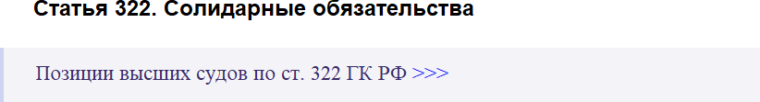
2) используя символ

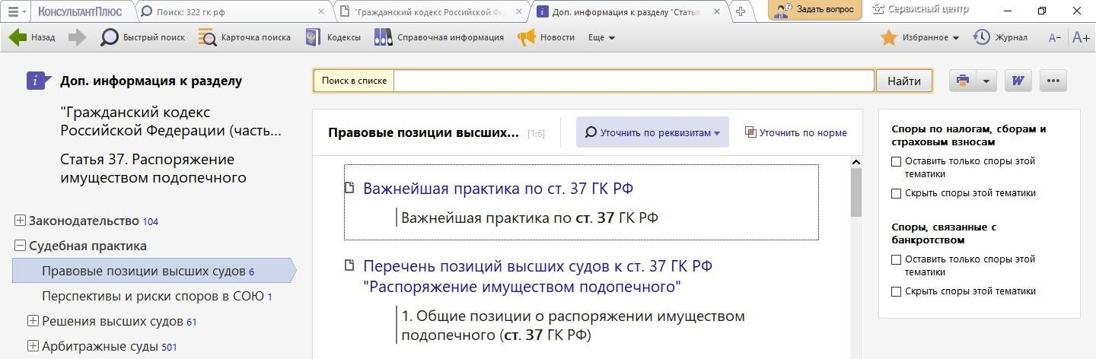

3) из результатов поиска
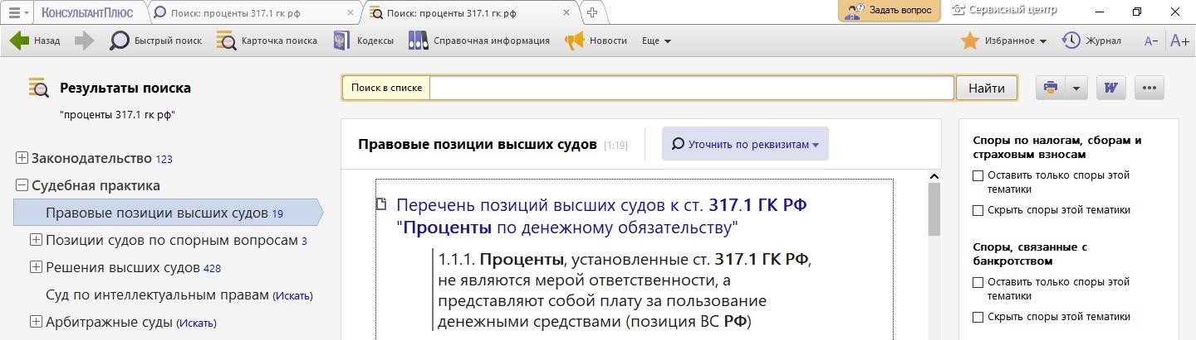

Для самостоятельной работы:
1) Найдите позиции высших судов к статье 322 ГК РФ.
2) Какие позиции высших судов о Распоряжении имуществом подопечного?

Для ответов и заметок:
______________________________________________________________________________________________________________________________________________________________________________________________________________________________________________________

14. СПЕЦИАЛЬНЫЙ ПОИСК СУДЕБНОЙ ПРАКТИКИ
Онлайн-сервис "Специальный поиск судебной практики" предназначен для юристов, судей, их помощников, адвокатов, а также других специалистов, решающих задачи, связанные с поиском и анализом судебной практики.
Сервис поможет:
• проанализировать судебную практику по вашей ситуации,
• подобрать формулировки для исковых заявлений,
• оценить перспективы судебного процесса,
• сформулировать правовую позицию,
• упростить подготовку к судебным процессам.
Перейти в онлайн-сервис в системе КонсультантПлюс можно со стартовой страницы профилей "Юрист" и "Универсальный".
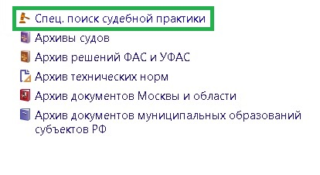
Сервис будет полезен в ситуациях:
- Есть иск или досудебная претензия, и нужно найти аналогичные дела для оценки рисков или подбора контраргументов.
- Вы готовите проект искового заявления, и нужно убедиться, что ничего не упустили.
- Есть решение госоргана, и вы оцениваете перспективу его обжалования.
- Вы подбираете похожие судебные решения к уже найденному судебному акту и др.
Для поиска используются как решения арбитражных судов, так и судов общей юрисдикции – от первой инстанции до Верховного суда РФ. По решениям мировых судей поиск не проводится.
Для примера рассмотрим : Постановление АС Поволжского округа от 20.09.2024 по делу N А65-35385/2023.
Найдем, используя "Специальный поиск судебной практики", похожие судебные решения.

Для этого поиска используем фрагмент Постановления АС Поволжского округа от 20.09.2024 по делу N А65-35385/2023:
Как указано в Обзоре судебной практики Верховного Суда Российской Федерации N 3 (2015), утвержденном Президиумом Верховного Суда Российской Федерации 25.11.2015, решение суда признается законным и обоснованным тогда, когда оно принято при точном соблюдении норм процессуального права и в полном соответствии с нормами материального права, а имеющие значение для дела факты подтверждены исследованными судом доказательствами, удовлетворяющими требованиям закона об их относимости, допустимости, достоверности и достаточности, а также тогда, когда в решении суда содержатся исчерпывающие выводы, вытекающие из установленных судом фактов. Обжалуемые судебные акты нельзя признать соответствующими таким требованиям.

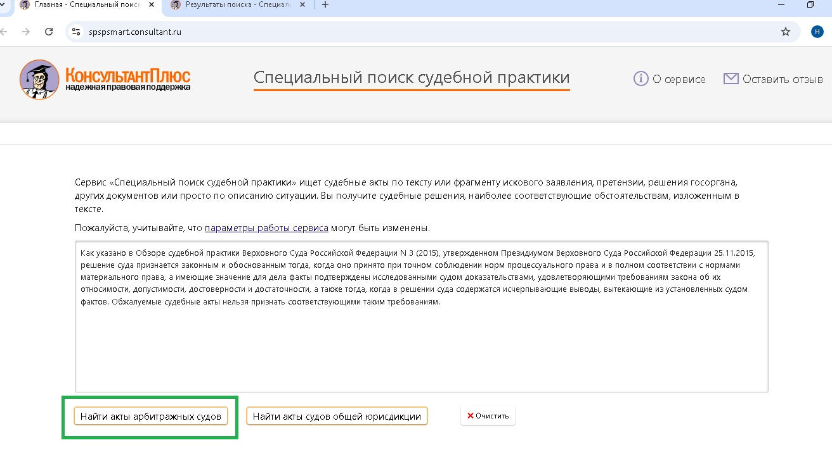

Найдем акты арбитражных судов.
Максимально в списке может быть не более 100 судебных решений.
Для сохранения списка документов на странице с результатами поиска под текстом запроса есть кнопка «Сохранить список в файл».

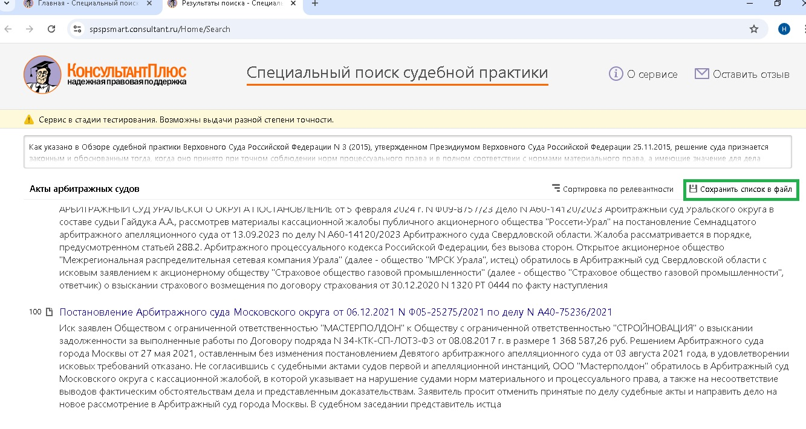
Откроем первый документ в списке. Это решение можно сохранить. В тексте судебного решения на правой панели есть кнопка «Сохранить документ в файл».

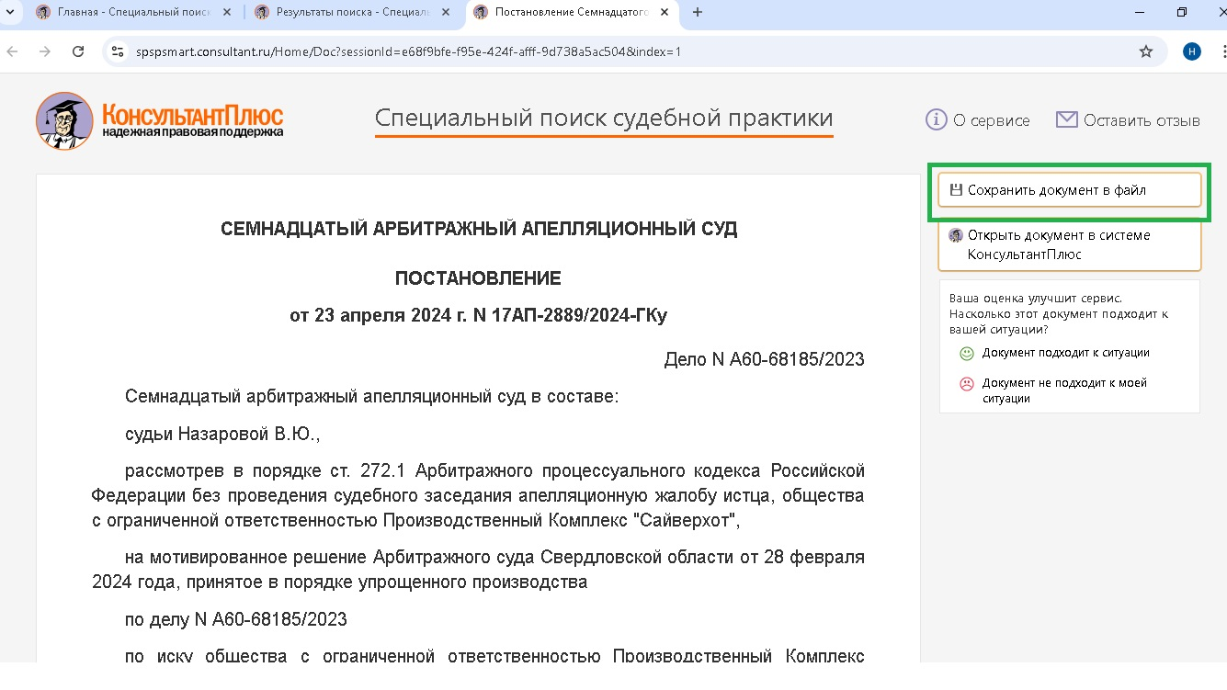

В тексте этого решения мы находим фрагмент аналогичный тому, который мы использовали для поиска.

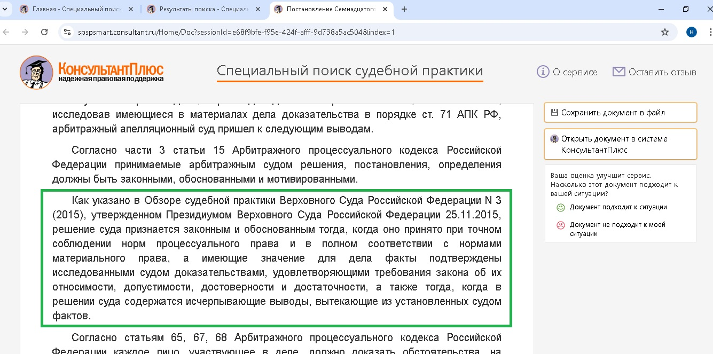

Для ответов и заметок:
__________________________________________________________________________________________________________________________________________________________________________________________________________________________________________________________________________________________________________________________________________________________________________________________________________________________

15. КОНСТРУКТОР ДОГОВОРОВ
Конструктор договоров содержит наиболее востребованные договоры: поставки, подряда, комиссии, возмездного оказания услуг и т.п. По каждому договору есть возможность выбора условий. Это позволяет создать сотни вариантов одного и того же
договора за счёт включения в договор различных условий и их комбинаций. Конструктор договоров поможет подобрать правильные формулировки, максимально отвечающие
вашим интересам, проанализировать различные условия договора, избежать противоречий между ними.
Конструктор позволяет своевременно обновить текст ранее составленного договора при изменениях законодательства, информируя об этих изменениях.
Проекты договоров, полученные с помощью Конструктора договоров,
соответствуют действующему законодательству, учитывают судебную практику.
В Конструкторе договоров есть предупреждения о возможных рисках или
налоговых последствиях при выборе различных условий договора. Пользуясь такими предупреждениями и выбирая разные варианты условий, можно найти оптимальный и наиболее выгодный вариант для своего случая.

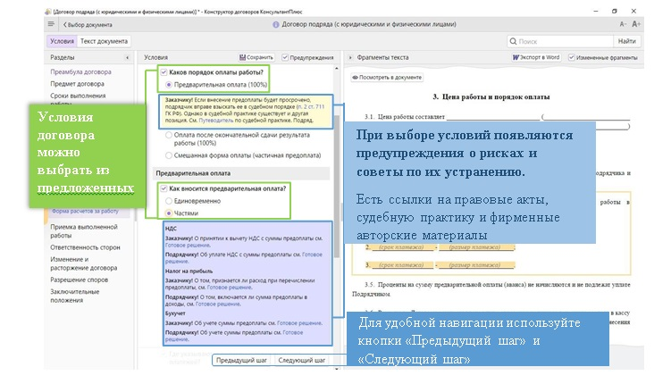
Для заметок:
____________________________________________________________________________________________________________________________________________________________________________________________________________________________________________________________________________________________________________________________________________________________________________________________________________________________________________________________________________________________________________

